From Software

Documentation technique.

Site de recrutement.

Alves Fernandes

INTERWEB

From Software

# Sommaire

Table des matières

Sommaire 1

I- Introduction 2

A. Résumé du project. 2

B. Technologies utilise. 2

C. La base de données. 2

II- Réalisation de la base de données et des classes. 3

A. Introduction 3

B. Relations entre les tables 3

C. MCD (Modèle conceptuel de données) 4

D. MLD (Modèle Logique de données) 4

E. UML 5

F. USE case 5

III- Réalisation du code 6

A. Introduction 6

B. Les dossiers 6

C. Arborescence du site 7

**Résumé des rôles et accès :** 8

D. Bete à corne 8

From Software

# Introduction

## Résumé du project.

|  |  |
| --- | --- |
| Nom du projet | Site de recrutement de From Software |
| Type de document | Documentation Technique |
| Cadre Projet | Projet Professionnel en Entreprise |
| Date | Début du projet : avril 2024,  Fin prévu : mars 2025 |
| Chef de projet | Victor Alves Fernandes. |
| Développeur | Yassine Itouchene.  Adel BOUSSAKINE. |

## Technologies utilise.

Le site internet est réalisé à partir de différents langages et différentes technologies.

Le site est développé à l'aide des technologies suivantes :

* **HTML5**, **CSS3**, et **JavaScript** pour l'interface utilisateur et la mise en page réactive.
* **PHP** en programmation orientée objet pour la logique de l'application côté serveur.
* **MySQL** comme système de gestion de base de données pour stocker les informations sur les utilisateurs, les candidatures, et les offres d'emploi.
* Utilisation de **PDO** en PHP pour une interaction sécurisée avec la base de données.

## La base de données.

* La base de données MySQL est conçue pour stocker efficacement les données relatives aux utilisateurs (entreprises et candidats), aux offres d'emploi, et aux candidatures. Des procédures stockées sont mises en place pour optimiser certaines opérations courantes comme la recherche d'offres ou la gestion des candidatures.

From Software

# Réalisation de la base de données et des classes.

## Introduction

* Cette partie traitera de la réalisation de la base de données et de ses tables.

Nous utilisons MySQL.

* La conception de la base de données joue un rôle crucial dans la gestion des utilisateurs et des offres d'emploi. Elle permet de relier les informations sur les recruteurs, les candidats et leurs interactions via des candidatures et des suivis.
* Notre base de données s’appelle " recrute_DB ". Elle est constituée des 10 tables suivantes :

|  |  |  |
| --- | --- | --- |
| N° | Nom Table | Description |
| 1 | Candidat | Stocker les informations des candidats (nom, prénom, adresse, téléphone, email, mot de passe). |
| 2 | Manager | Stocker les informations des managers qui publient des annonces. |
| 3 | Annonce | Contient les offres d’emploi publiées par les managers, avec titre, description, salaire, etc. |
| 4 | Candidature | Enregistre les candidatures des candidats à une annonce donnée, avec leur CV, lettre de motivation et statut. |

## Relations entre les tables

|  |  |  |
| --- | --- | --- |
| Numéro | Relation | Description |
| 1 | Candidat → Candidature | Un candidat peut soumettre plusieurs candidatures. |
| 2 | Manager → Annonce | Un manager peut publier plusieurs annonces. |
| 3 | Annonce → Candidature | Une annonce peut recevoir plusieurs candidatures. |
| 4 | Candidature → Postuler | Une candidature est associée à un candidat via la table “Postuler”. |
| 5 | Postuler → Candidat | Un candidat peut postuler à plusieurs annonces. |

From Software

## MCD (Modèle conceptuel de données)

Maintenant voici le Modèle conceptuel de données de la base : « recrute_db ».

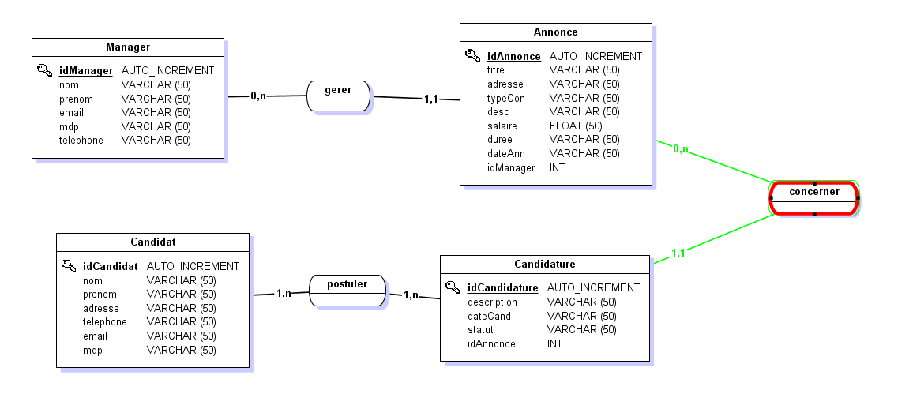

## MLD (Modèle Logique de données)

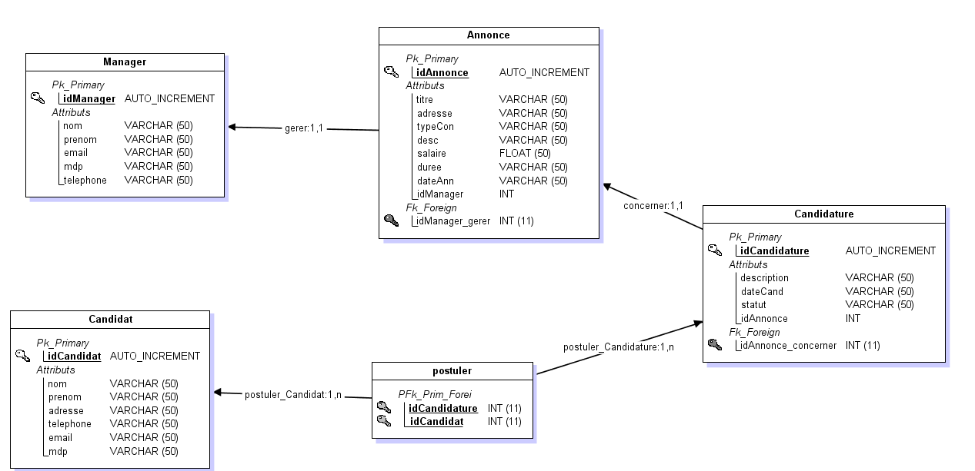

From Software

## UML

* **Acteurs principaux** :
  + **Administrateur**
  + **Manager**
  + **Visiteur**
* **Cas d'utilisation et relations** :
  + **Visiteur** :
    - Créer un profil
    - Postuler à une offre d'emploi
    - Voir l'état des candidatures
    - Supprimer son compte
  + **Manager**
    - Publier des offres d'emploi
    - Voir les candidatures
    - Sélectionner les candidats
    - Contacter les candidats
    - Valider ou rejeter des candidatures
  + **Administrateur** :
    - Gérer les utilisateurs (Ajouter, suspendre ou supprimer des comptes)
    - Modérer les offres d'emploi
    - Voir toutes les candidatures
    - Générer des rapports
    - Gérer la sécurité du système

1. USE case

# Réalisation du code

## Introduction

* Nous allons désormais voir d'un point de vue global comment s'organise le code de notre site, de l'organisation des fichiers, des dossiers, aux différents scripts (PHP, HTML, JS etc…).
* Nous allons pour la réalisation de notre site utiliser une architecture MVC : Modèle Vue Controller.
* Le site sera fait en PHP orienté objet.

## Les dossiers

Nous allons désormais parler de tous les dossiers présents à la racine du site :

* **Le dossier bdd contenant Le fichier SQL« recrute_db »** : Il contient une classe qui permettra grâce à ses méthodes de correspondre avec la base de données, elle permet d'effectuer des requêtes SQL et sera réutilisée maintes fois dans le site.
* **Contrôleur** : Ce dossier contient différents contrôleurs comme le contrôleur pour la gestion de compte client, pour le panier, le contrôleur principal etc.
* **Images** : Ce dossier contient toutes les images utilisées
* **Modele** : Le dossier Models Contient un fichier d’importance primordiale
* **Parts** : contient le fichiers pour la barre de recherche
* **Vue** : Il contient les fichier permettant de faire l’interface du site
* **index.php** : Il se chargera d'appeler le "controller" principal.
* **Style** : Ce dossier contient un fichier contenant l’ensemble des propriétés css du site, puis un fichier css appelant les polices personnalisées.

From Software

## Arborescence du site

1. **Page d'accueil**

* Moteur de recherche des offres d'emploi (filtres : localisation, secteur, type de contrat)
* Offres d'emploi récentes
* Liens vers les autres pages (Connexion, Présentation, Contact, etc.)

1. **Page Connexion**

* Formulaire de connexion (Email, Mot de passe)
* Redirection selon le rôle utilisateur :
  1. **Manager** : vers la gestion des offres et des candidatures
  2. **Candidat**: vers le tableau de bord personnel du demandeur d'emploi

1. **Page de Présentation de l'entreprise**

* **Présentation de l'entreprise** : Mission, vision, valeurs
* **Présentation des équipes** : Description des équipes et de leurs rôles au sein de l'entreprise
* Photos et biographies des membres clés de l'entreprise

1. **Page Offre**

* **Liste des offres d'emploi :**
* Accessible uniquement pour le rôle **Manager**
* **Gestion des offres d'emploi** : Ajouter de nouvelles offres, gérer les candidatures reçues
* **Suivi des candidatures** : Voir les profils des candidats ayant postulé, organiser des entretiens

1. **Page Visiteur**

* Accessible uniquement pour les **Visiteurs** (candidats)
* **Profil personnel** : Modifier le profil (CV, compétences, préférences)
* **Candidatures en cours** : Suivi des candidatures (offres sauvegardées, candidatures envoyées)
* **Recommandations personnalisées** : Offres d'emploi recommandées en fonction du profil.

1. **Page Candidature spontanée**

* Pour candidater à une offre d’emplois
* **CV, lettre de motivation et document suplémentaire** :
* From Software

**Résumé des rôles et accès :**

* **Manager** :
  + Gestion des offres d'emploi et des candidatures reçues
* **Visiteur (Candidat)** :
  + Accès à son tableau de bord personnel (profil, candidatures)
  + Postulation aux offres d'emploi et suivi des candidatures

## Bete à corne

